- 目的
希望以簡短的篇幅，將公司目前設計的流程做介紹，若有介紹不當之處，請不吝指教.

- 設計步驟:
  - 繪線路圖、PCB Layout.
  - 變壓器計算.
  - 零件選用.
  - 設計驗證.

- 設計流程介紹(以DA-14B33為例):
  - 線路圖、PCB Layout請參考資識庫中說明.
  - 變壓器計算:
變壓器是整個電源供應器的重要核心，所以變壓器的計算及驗証是很重要的，以下即就DA-14B33變壓器做介紹.
    - 決定變壓器的材質及尺寸:
依據變壓器計算公式
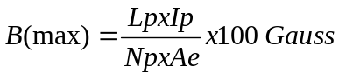
- B(max) = 鐵心飽合的磁通密度(Gauss)
- Lp = 一次側電感值(uH)
- Ip = 一次側峰值電流(A)
- Np = 一次側(主線圈)圈數
- Ae = 鐵心截面積(cm²)
- B(max) 依鐵心的材質及本身的溫度來決定，以TDK Ferrite Core PC40為例，100℃時的B(max)為3900 Gauss，設計時應考慮零件誤差，所以一般取3000~3500 Gauss之間，若所設計的power為Adapter(有外殼)則應取3000 Gauss左右，以避免鐵心因高溫而飽合，一般而言鐵心的尺寸越大，Ae越高，所以可以做較大瓦數的Power。
    - 決定一次側濾波電容:
濾波電容的決定，可以決定電容器上的Vin(min)，濾波電容越大，Vin(win)越高，可以做較大瓦數的Power，但相對價格亦較高。
    - 決定變壓器線徑及線數:
當變壓器決定後，變壓器的Bobbin即可決定，依據Bobbin的槽寬，可決定變壓器的線徑及線數，亦可計算出線徑的電流密度，電流密度一般以6A/mm²為參考，電流密度對變壓器的設計而言，只能當做參考值，最終應以溫昇記錄為準。
    - 決定Duty cycle (工作週期):
由以下公式可決定Duty cycle ，Duty cycle的設計一般以50%為基準，Duty cycle若超過50%易導致振盪的發生。
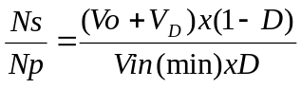
- N_{S} = 二次側圈數
- N_{P} = 一次側圈數
- Vo = 輸出電壓
- V_{D}= 二極體順向電壓
- Vin(min) = 濾波電容上的谷點電壓
- D = 工作週期(Duty cycle)
    - 決定Ip值:
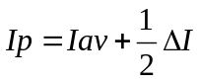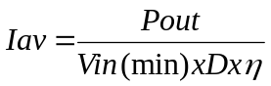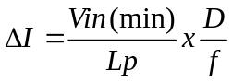
- Ip = 一次側峰值電流
- Iav = 一次側平均電流
- Pout = 輸出瓦數
- 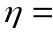效率
- 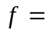PWM震盪頻率
    - 決定輔助電源的圈數:
依據變壓器的圈比關係，可決定輔助電源的圈數及電壓。
    - 決定MOSFET及二次側二極體的Stress(應力):
依據變壓器的圈比關係，可以初步計算出變壓器的應力(Stress)是否符合選用零件的規格，計算時以輸入電壓264V(電容器上為380V)為基準。
    - 其它:
若輸出電壓為5V以下，且必須使用TL431而非TL432時，須考慮多一組繞組提供Photo coupler及TL431使用。
    - 將所得資料代入公式中，如此可得出B(max)，若B(max)值太高或太低則參數必須重新調整。
    - DA-14B33變壓器計算:
- 輸出瓦數13.2W(3.3V/4A)，Core = EI-28，可繞面積(槽寬)=10mm，Margin Tape = 2.8mm(每邊)，剩餘可繞面積=4.4mm.
- 假設f_{T} = 45 KHz ，Vin(min)=90V，=0.7，P.F.=0.5(cosθ)，Lp=1600 Uh

- 計算式:
- 變壓器材質及尺寸:
- 由以上假設可知材質為PC-40，尺寸=EI-28，Ae=0.86cm²，可繞面積(槽寬)=10mm，因Margin Tape使用2.8mm，所以剩餘可繞面積為4.4mm.
- 假設濾波電容使用47uF/400V，Vin(min)暫定90V。
- 決定變壓器的線徑及線數:
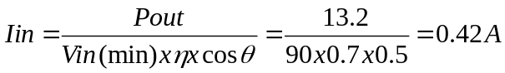
- 假設N_{P}使用0.32ψ的線
電流密度=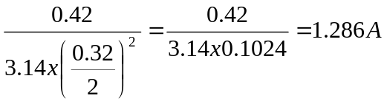
可繞圈數=
- 假設Secondary使用0.35ψ的線
電流密度=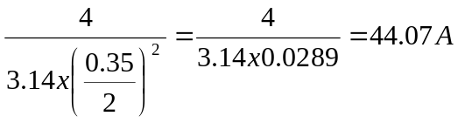
- 假設使用4P，則
電流密度=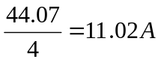
可繞圈數=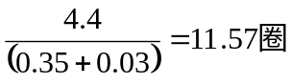
- 決定Duty cycle:
- 假設Np=44T，Ns=2T，V_{D}=0.5(使用schottky Diode)
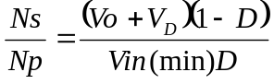
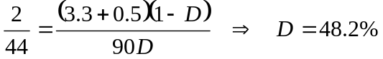

- 決定Ip值:
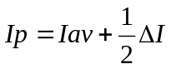
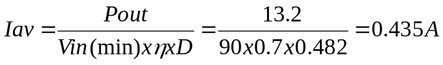
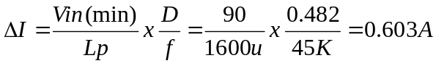
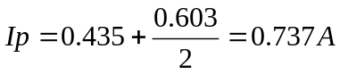
- 決定輔助電源的圈數:
假設輔助電源=12V
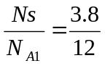 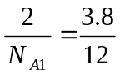 N_{A1}=6.3圈
假設使用0.23ψ的線
可繞圈數=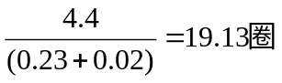
若N_{A1}=6Tx2P，則輔助電源=11.4V

- 決定MOSFET及二次側二極體的Stress(應力):
MOSFET(Q1) =最高輸入電壓(380V)+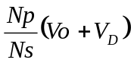 =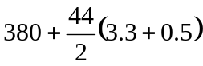
=463.6V
Diode(D5)=輸出電壓(Vo)+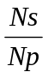x最高輸入電壓(380V)
=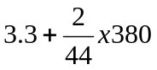
=20.57V
Diode(D4)=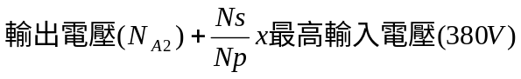
=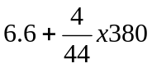=41.4V
- 其它:
因為輸出為3.3V，而TL431的Vref值為2.5V，若再加上photo coupler上的壓降約1.2V，將使得輸出電壓無法推動Photo coupler及TL431，所以必須另外增加一組線圈提供迴授路徑所需的電壓。
假設N_{A2} = 4T使用0.35ψ線，則
可繞圈數=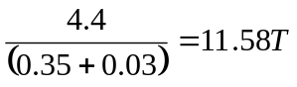，所以可將N_{A2}定為4Tx2P
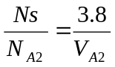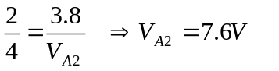
- 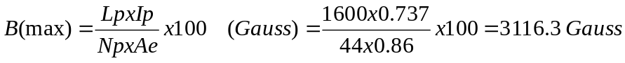
- 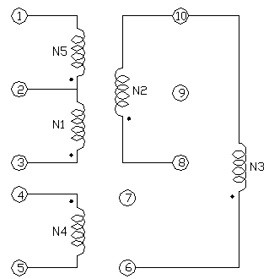變壓器的接線圖:

0.32Φx1Px22T

0.32Φx1Px22T

0.35Φx2Px4T

0.35Φx4Px2T

0.23Φx2Px6T
  - 零件選用:
零件位置(標註)請參考線路圖: (DA-14B33 Schematic)
    - FS1:
由變壓器計算得到Iin值，以此Iin值(0.42A)可知使用公司共用料2A/250V，設計時亦須考慮Pin(max)時的Iin是否會超過保險絲的額定值。
    - TR1(熱敏電阻):
電源啟動的瞬間，由於C1(一次側濾波電容)短路，導致Iin電流很大，雖然時間很短暫，但亦可能對Power產生傷害，所以必須在濾波電容之前加裝一個熱敏電阻，以限制開機瞬間Iin在Spec之內(115V/30A，230V/60A)，但因熱敏電阻亦會消耗功率，所以不可放太大的阻值(否則會影響效率)，一般使用SCK053(3A/5Ω)，若C1電容使用較大的值，則必須考慮將熱敏電阻的阻值變大(一般使用在大瓦數的Power上)。

    - VDR1(突波吸收器):
當雷極發生時，可能會損壞零件，進而影響Power的正常動作，所以必須在靠AC輸入端 (Fuse之後)，加上突波吸收器來保護Power(一般常用07D471K)，但若有價格上的考量，可先忽略不裝。
    - CY1，CY2(Y-Cap):
Y-Cap一般可分為Y1及Y2電容，若AC Input有FG(3 Pin)一般使用Y2- Cap ， AC Input若為2Pin(只有L，N)一般使用Y1-Cap，Y1與Y2的差異，除了價格外(Y1較昂貴)，絕緣等級及耐壓亦不同(Y1稱為雙重絕緣，絕緣耐壓約為Y2的兩倍，且在電容的本體上會有“回”符號或註明Y1)，此電路因為有FG所以使用Y2-Cap，Y-Cap會影響EMI特性，一般而言越大越好，但須考慮漏電及價格問題，漏電(Leakage Current )必須符合安規須求(3Pin公司標準為750uA max)。
    - CX1(X-Cap)、RX1:
X-Cap為防制EMI零件，EMI可分為Conduction及Radiation兩部分，Conduction規範一般可分為: FCC Part 15J Class B 、 CISPR 22(EN55022) Class B 兩種 ， FCC測試頻率在450K~30MHz，CISPR 22測試頻率在150K~30MHz， Conduction可在廠內以頻譜分析儀驗證，Radiation 則必須到實驗室驗證，X-Cap 一般對低頻段(150K ~ 數M之間)的EMI防制有效，一般而言X-Cap愈大，EMI防制效果愈好(但價格愈高)，若X-Cap在0.22uf以上(包含0.22uf)，安規規定必須要有洩放電阻(RX1，一般為1.2MΩ 1/4W)。
    - LF1(Common Choke):
EMI防制零件，主要影響Conduction 的中、低頻段，設計時必須同時考慮EMI特性及溫昇，以同樣尺寸的Common Choke而言，線圈數愈多(相對的線徑愈細)，EMI防制效果愈好，但溫昇可能較高。
    - BD1(整流二極體):
將AC電源以全波整流的方式轉換為DC，由變壓器所計算出的Iin值，可知只要使用1A/600V的整流二極體，因為是全波整流所以耐壓只要600V即可。
    - C1(濾波電容):
由C1的大小(電容值)可決定變壓器計算中的Vin(min)值，電容量愈大，Vin(min)愈高但價格亦愈高，此部分可在電路中實際驗證Vin(min)是否正確，若AC Input 範圍在90V~132V (Vc1 電壓最高約190V)，可使用耐壓200V的電容;若AC Input 範圍在90V~264V(或180V~264V)，因Vc1電壓最高約380V，所以必須使用耐壓400V的電容。

    - D2(輔助電源二極體):
整流二極體，一般常用FR105(1A/600V)或BYT42M(1A/1000V)，兩者主要差異:
- 耐壓不同(在此處使用差異無所謂)
- V_{F}不同(FR105=1.2V，BYT42M=1.4V)
    - R10(輔助電源電阻):
主要用於調整PWM IC的VCC電壓，以目前使用的3843而言，設計時VCC必須大於8.4V(Min. Load時)，但為考慮輸出短路的情況，VCC電壓不可設計的太高，以免當輸出短路時不保護(或輸入瓦數過大)。
    - C7(濾波電容):
輔助電源的濾波電容，提供PWM IC較穩定的直流電壓，一般使用100uf/25V電容。
    - Z1(Zener 二極體):
當回授失效時的保護電路，回授失效時輸出電壓衝高，輔助電源電壓相對提高，此時若沒有保護電路，可能會造成零件損壞，若在3843 VCC與3843 Pin3腳之間加一個Zener Diode，當回授失效時Zener Diode會崩潰，使得Pin3腳提前到達1V，以此可限制輸出電壓，達到保護零件的目的.Z1值的大小取決於輔助電源的高低，Z1的決定亦須考慮是否超過Q1的V_{GS}耐壓值，原則上使用公司的現有料(一般使用1/2W即可).
    - R2(啟動電阻):
提供3843第一次啟動的路徑，第一次啟動時透過R2對C7充電，以提供3843 VCC所需的電壓，R2阻值較大時，turn on的時間較長，但短路時Pin瓦數較小，R2阻值較小時，turn on的時間較短，短路時Pin瓦數較大，一般使用220KΩ/2W M.O。.
    - R4 (Line Compensation):
高、低壓補償用，使3843 Pin3腳在90V/47Hz及264V/63Hz接近一致(一般使用750KΩ~1.5MΩ 1/4W之間)。
    - R3，C6，D1 (Snubber):
此三個零件組成Snubber，調整Snubber的目的:1.當Q1 off瞬間會有Spike產生，調整Snubber可以確保Spike不會超過Q1的耐壓值，2.調整Snubber可改善EMI.一般而言，D1使用1N4007(1A/1000V)EMI特性會較好.R3使用2W M.O.電阻，C6的耐壓值以兩端實際壓差為準(一般使用耐壓500V的陶質電容)。

    - Q1(N-MOS):
目前常使用的為3A/600V及6A/600V兩種，6A/600V的R_{DS(ON)}較3A/600V小，所以溫昇會較低，若I_{DS}電流未超過3A，應該先以3A/600V為考量，並以溫昇記錄來驗證，因為6A/600V的價格高於3A/600V許多，Q1的使用亦需考慮V_{DS}是否超過額定值。
    - R8:
R8的作用在保護Q1，避免Q1呈現浮接狀態。
    - R7(Rs電阻):
3843 Pin3腳電壓最高為1V，R7的大小須與R4配合，以達到高低壓平衡的目的，一般使用2W M.O.電阻，設計時先決定R7後再加上R4補償，一般將3843 Pin3腳電壓設計在0.85V~0.95V之間(視瓦數而定，若瓦數較小則不能太接近1V，以免因零件誤差而頂到1V)。
    - R5，C3(RC filter):
濾除3843 Pin3腳的雜訊，R5一般使用1KΩ 1/8W，C3一般使用102P/50V的陶質電容，C3若使用電容值較小者，重載可能不開機(因為3843 Pin3瞬間頂到1V);若使用電容值較大者，也許會有輕載不開機及短路Pin過大的問題。
    - R9(Q1 Gate電阻 ):
R9電阻的大小，會影響到EMI及溫昇特性，一般而言阻值大，Q1 turn on / turn off的速度較慢，EMI特性較好，但Q1的溫昇較高、效率較低(主要是因為turn off速度較慢);若阻值較小， Q1 turn on / turn off的速度較快，Q1溫昇較低、效率較高，但EMI較差，一般使用51Ω-150Ω 1/8W。
    - R6，C4(控制振盪頻率):
決定3843的工作頻率，可由Data Sheet得到R、C組成的工作頻率，C4一般為10nf的電容(誤差為5%)，R6使用精密電阻，以DA-14B33為例，C4使用103P/50V PE電容，R6為3.74KΩ 1/8W精密電阻，振盪頻率約為45 KHz。
    - C5:
功能類似RC filter，主要功用在於使高壓輕載較不易振盪，一般使用101P/50V陶質電容。
    - U1(PWM IC):
3843是PWM IC的一種，由Photo Coupler (U2)回授信號控制Duty Cycle的大小，Pin3腳具有限流的作用(最高電壓1V)，目前所用的3843中，有KA3843(SAMSUNG)及UC3843BN(S.T.)兩種，兩者腳位相同，但產生的振盪頻率略有差異，UC3843BN較KA3843快了約2KHz，f_{T}的增加會衍生出一些問題(例如:EMI問題、短路問題)，因KA3843較難買，所以新機種設計時，儘量使用UC3843BN。

    - R1、R11、R12、C2(一次側迴路增益控制):
3843內部有一個Error AMP(誤差放大器)，R1、R11、R12、C2及Error AMP組成一個負回授電路，用來調整迴路增益的穩定度，迴路增益，調整不恰當可能會造成振盪或輸出電壓不正確，一般C2使用立式積層電容(溫度持性較好)。
    - U2(Photo coupler)
光耦合器(Photo coupler)主要將二次側的信號轉換到一次側(以電流的方式)，當二次側的TL431導通後，U2即會將二次側的電流依比例轉換到一次側，此時3843由Pin6 (output)輸出off的信號(Low)來關閉Q1，使用Photo coupler的原因，是為了符合安規需求(primacy to secondary的距離至少需5.6mm)。
    - R13(二次側迴路增益控制):
控制流過Photo coupler的電流，R13阻值較小時，流過Photo coupler的電流較大，U2轉換電流較大，迴路增益較快(需要確認是否會造成振盪)，R13阻值較大時，流過Photo coupler的電流較小，U2轉換電流較小，迴路增益較慢，雖然較不易造成振盪，但需注意輸出電壓是否正常。
    - U3(TL431)、R15、R16、R18
調整輸出電壓的大小，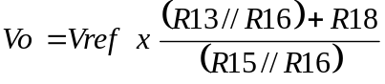，輸出電壓不可超過38V(因為TL431 V_{KA}最大為36V，若再加Photo coupler的V_{F}值，則Vo應在38V以下較安全)，TL431的Vref為2.5V，R15及R16並聯的目的使輸出電壓能微調，且R15與R16並聯後的值不可太大(儘量在2KΩ以下)，以免造成輸出不準。
    - R14，C9(二次側迴路增益控制):
控制二次側的迴路增益，一般而言將電容放大會使增益變慢；電容放小會使增益變快，電阻的特性則剛好與電容相反，電阻放大增益變快；電阻放小增益變慢，至於何謂增益調整的最佳值，則可以Dynamic load來量測，即可取得一個最佳值。

    - D4(整流二極體):
因為輸出電壓為3.3V，而輸出電壓調整器(Output Voltage Regulator)使用TL431(Vref=2.5V)而非TL432(Vref=1.25V)，所以必須多增加一組繞組提供Photo coupler及TL431所需的電源，因為U2及U3所需的電流不大(約10mA左右)，二極體耐壓值100V即可，所以只需使用1N4148(0.15A/100V)。
    - C8(濾波電容):
因為U2及U3所需的電流不大，所以只要使用1u/50V即可。
    - D5(整流二極體):
輸出整流二極體，D5的使用需考慮:
- 電流值
- 二極體的耐壓值
以DA-14B33為例，輸出電流4A，使用10A的二極體(Schottky)應該可以，但經點溫昇驗証後發現D5溫度偏高，所以必須換為15A的二極體，因為10A的V_{F}較15A的V_{F} 值大。耐壓部分40V經驗証後符合，因此最後使用15A/40V Schottky。
    - C10，R17(二次側snubber) :
D5在截止的瞬間會有spike產生，若spike超過二極體(D5)的耐壓值，二極體會有被擊穿的危險，調整snubber可適當的減少spike的電壓值，除保護二極體外亦可改善EMI，R17一般使用1/2W的電阻，C10一般使用耐壓500V的陶質電容，snubber調整的過程(264V/63Hz)需注意R17,C10是否會過熱，應避免此種情況發生。
    - C11，C13(濾波電容):
二次側第一級濾波電容，應使用內阻較小的電容(LXZ，YXA…)，電容選擇是否洽當可依以下三點來判定:
- 輸出Ripple電壓是符合規格
- 電容溫度是否超過額定值
- 電容值兩端電壓是否超過額定值
    - R19(假負載):
適當的使用假負載可使線路更穩定，但假負載的阻值不可太小，否則會影響效率，使用時亦須注意是否超過電阻的額定值(一般設計只使用額定瓦數的一半)。
    - L3，C12(LC濾波電路):
LC濾波電路為第二級濾波，在不影響線路穩定的情況下，一般會將L3 放大(電感量較大)，如此C12可使用較小的電容值。

設計驗証:(可分為三部分)

設計階段驗証
- 樣品製作驗証
- QE驗証

設計階段驗証
設計實驗階段應該養成記錄的習慣，記錄可以驗証實驗結果是否與電氣規格相符，以下即就DA-14B33設計階段驗証做說明(驗証項目視規格而定)。
    - 電氣規格驗証:
      - 3843 PIN3腳電壓(full load 4A) :
90V/47Hz = 0.83V
115V/60Hz = 0.83V
132V/60Hz = 0.83V
180V/60Hz = 0.86V
230V/60Hz = 0.88V
264V/63Hz = 0.91V
      - Duty Cycle , f_{T}:
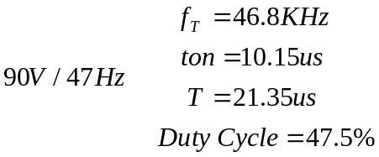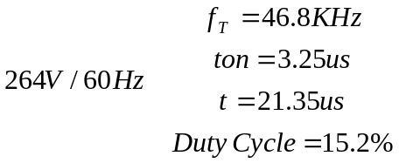
      - Vin(min) = 100V (90V / 47Hz full load)
      - Stress (264V / 63Hz full load) :
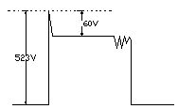
Q1 MOSFET:

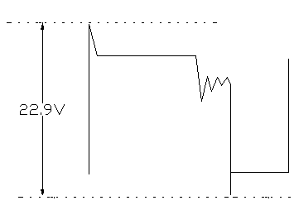
D5:

D4:
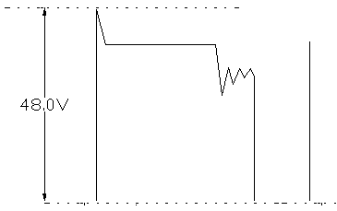

      - 輔助電源(開機，滿載)、短路Pin max.:
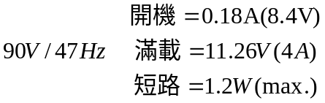
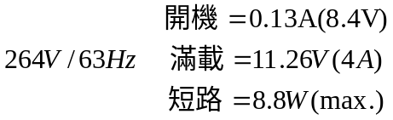
      - Static (full load)

 | Pin(w) | Iin(A) | Iout(A) | Vout(V) | P.F. | Ripple(mV) | Pout(w) | eff
90V/47Hz | 18.7 | 0.36 | 4 | 3.30 | 0.57 | 32 | 13.22 | 70.7
115V/60Hz | 18.6 | 0..31 | 4 | 3.30 | 0.52 | 28 | 13.22 | 71.1
132V/60Hz | 18.6 | 0.28 | 4 | 3.30 | 0.50 | 29 | 13.22 | 71.1
180V/60Hz | 18.7 | 0.21 | 4 | 3.30 | 0.49 | 30 | 13.23 | 70.7
230V/60Hz | 18.9 | 0.18 | 4 | 3.30 | 0.46 | 29 | 13.22 | 69.9
264V/60Hz | 19.2 | 0.16 | 4 | 3.30 | 0.45 | 29 | 13.23 | 68.9
90V/47Hz=OK
115V/60Hz=OK
132V/60Hz=OK
180V/60Hz=OK
230V/60Hz=OK
264V/63Hz=OK

      - Full Range負載(0.3A-4A)
(驗証是否有振盪現象)

      - 回授失效(輸出輕載)
90V/47Hz ⬇ Vout = 8.3V
264V/63Hz ⬇ Vout = 6.03V
      - O.C.P.(過電流保護)
90V/47Hz = 7.2A
264V/63Hz = 8.4A

      - Pin(max.)
90V/47Hz = 24.9W
264V/63Hz = 27.1W
      - Dynamic test
H=4A，t1=25ms，slew Rate = 0.8A/ms (Rise)
L=0.3A，t2=25ms，slew Rate = 0.8A/ms (Full)
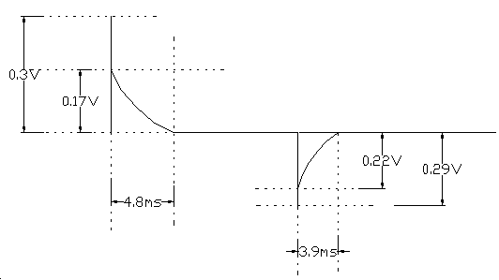
90V/47Hz
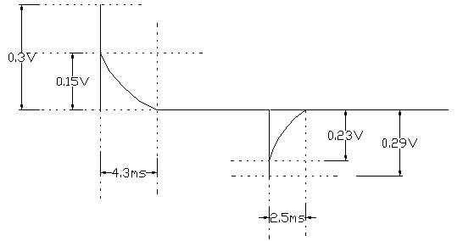
264V/63Hz

      - HI-POT test:
HI-POT test一般可分為兩種等級:
- 輸入為3 Pin(有FG者)，HI-POT test為1500Vac/1 minute。Y-CAP使用Y2-CAP
- 輸入為2 Pin(無FG者)，HI-POT test為3000Vac/1 minute。Y-CAP使用Y1-CAP
DA-14B33屬於輸入3 PIN HI-POT test 為1500Vac/1 minute。
      - Grounding test:
輸入為3 Pin(有FG者)，一般均要測接地阻(Grounding test)，安規規定FG到輸出線材(輸出端)的接地電阻不能超過100mΩ(25A/3 Second)。

      - 溫昇記錄
設計實驗定案後(暫定)，需針對整體溫昇及EMI做評估，若溫昇或EMI無法符合規格，則需重新實驗。溫昇記錄請參考附件，D5原來使用BYV118(10A/40V Schottky)，因溫昇較高改為PBYR1540CTX(15A/40V)。
      - EMI測試:
EMI測試分為二類:
- Conduction(傳導干擾)
- Radiation(幅射干擾)
前者視規範不同而有差異(FCC : 450K - 30MHz，CISPR 22 :150K - 30MHz)，前者可利用廠內的頻譜分析儀驗証；後者(範圍由30M - 300MHz，則因廠內無設備必須到實驗室驗証，Conduction，Radiation測試資料請參考附件) 。
      - 機構尺寸:
設計階段即應對機構尺寸驗証，驗証的項目包括 : PCB尺寸、零件限高、零件禁置區、螺絲孔位置及孔徑、外殼孔寸….，若設計階段無法驗証，則必須在樣品階段驗証。
    - 樣品驗証:
樣品製作完成後，除溫昇記錄、EMI測試外(是否需重新驗証，視情況而定)，每一台樣品都應經過驗証(包括電氣及機構尺寸)，此階段的電氣驗証可以以ATE(Chroma)測試來完成，ATE測試必須與電氣規格相符。
    - QE驗証:
QE針對工程部所提供的樣品做驗証，工程部應提供以下交件及樣品供QE驗証。



